Министерство образования Новосибирской области

ГБПОУ НСО «Новосибирский авиационный технический колледж имени Б.С. Галущака»

Практическая работа №4

**Тема: Анализ предметного содержания нормативных документов и их признаков, подлежащих актуализации**

НАТКиГ.101600.010.000 ПР

Разработал:

студент группы ПР-21.102

Саая А.О

Преподаватель:

Терехова А.А.

2023

**Содержание**

Задание 1.1 3

Задание 1.2 4

Задание 1.3 5

Вопросы и задания для самоконтроля 6

Задание 1.1

Исследование признаков стандартов и результаты анализа внесены в таблицу 1.1.

Таблица 1.1 — Результаты анализа стандартов

|  |  |  |  |
| --- | --- | --- | --- |
| Наименование стандарта | 1 | Государственная система обеспечения единства измерений. Государственный первичный эталон и государственная поверочная схема для средств измерений времени и частоты | Диоды полупроводниковые. Термины, определения и буквенные обозначения параметров. |
| Обозначение стандарта | 2 | ГОСТ 8.129-83 | ГОСТ 25529-82 |
| Индекс стандарта | 3 | ГОСТ | ГОСТ |
| Регистрационный номер стандарта | 4 | 8.129 | 25529 |
| Номер межотраслевой системы стандартов | 5 | 8 | — |
| Аббревиатура системы | 6 | — | — |
| Объект стандартизации | 7 | Средства измерений времени и частоты | Диоды полупроводниковые |
| Аспект стандартизации | 8 | Государственный первичный эталон и государственная поверочная схема | Термины, определения и буквенные обозначения параметров |
| Код стандарта | 9 | 8.129-83 | 25529-82 |
| Категория стандарта | 10 | Государственный стандарт  союза ССР | Межгосударственный стандарт |
| Область стандартизации | 11 | Наука, образование | Наука |
| Сфера применения стандарта | 12 | Промышленность, Наука | Производство, строительство, энергетика |
| Изменение, принятые к стандарту | 13 | Без изменений | №1 от (рег. ) «Срок действия продлен» |
| Заключение о возможности | 14 | Данный стандарт невозможно использовать в текущем году, т.к. он заменен. | Данный возможно использовать в текущем году |

Задание 1.2

Привести структуры обозначений исследуемых стандартов в соответствии с установленной схемой.

Структуры системного обозначения и внесистемного представлены на рисунке 1 и 2 соответственно.

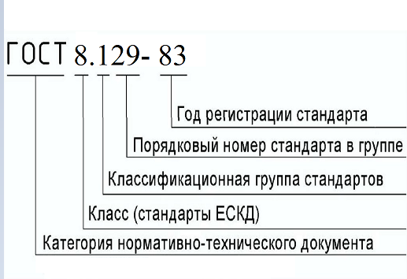

Рисунок 1 — Структура обозначений системного стандарта

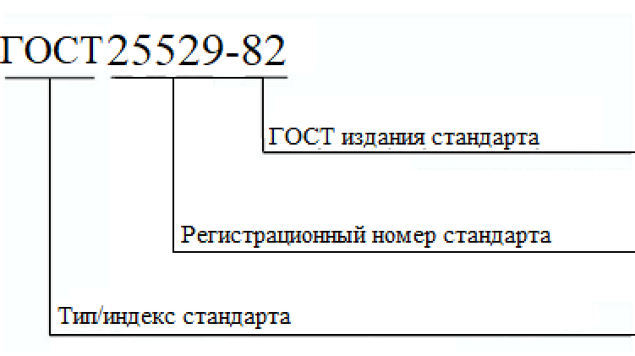

Рисунок 2 — Структура обозначений внесистемного стандарта

Задание 1.3

Вывод: В данной практической работе нужно было провести исследование стандартов и внести результаты анализа в таблицы, который был успешно сделан. Также, приведены структуры обозначений исследуемых стандартов. В целом практическая работа не сложная, однако, нужно разбираться в некоторых вещах.

**Вопросы и задания для самоконтроля**

1. Правовые документы, нормативные акты, государственные стандарты, технические регламенты, регламенты и инструкции и т.п;
2. Прерогатива установления обязательных требований обычно принадлежит нормативным документам, таким как законы, постановления правительства, министерские указы, распоряжения и другие подобные документы. Эти документы определяют правила, стандарты и нормы, которые обязаны соблюдать граждане, организации, государственные органы и другие участники соответствующей юрисдикции. Например, законы могут устанавливать обязательные требования в различных сферах, таких как безопасность, охрана окружающей среды, налогообложение, права и обязанности граждан и т.д. Точные прерогативы установления обязательных требований могут различаться в зависимости от конкретной страны и ее законодательной системы;
3. Стандарты, которые имеют в обозначении индекс ГОСТ, принадлежат категории национальных стандартов в России.